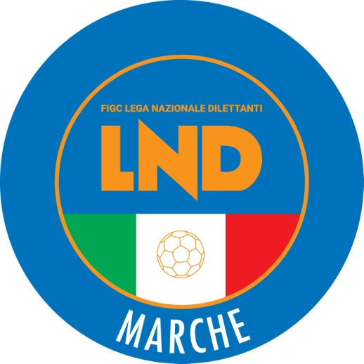 | Federazione Italiana Giuoco Calcio  Lega Nazionale Dilettanti  COMITATO REGIONALE MARCHE  Via Schiavoni, snc - 60131 ANCONA  CENTRALINO: 071 285601 - FAX: 071 28560403  sito internet: www.figcmarche.it  e-mail: crlnd.marche01@figc.it  pec: marche@pec.figcmarche.it
Stagione Sportiva 2021/2022

Comunicato Ufficiale N° 136 del 17/01/2022

SOMMARIO

SOMMARIO 1
COMUNICAZIONI DELLA F.I.G.C. 1
COMUNICAZIONI DELLA L.N.D. 1
COMUNICAZIONI DEL COMITATO REGIONALE 1

COMUNICAZIONI DELLA F.I.G.C.

COMUNICAZIONI DELLA L.N.D.

COMUNICAZIONI DEL COMITATO REGIONALE

VARIAZIONE DATE RIPRESA CAMPIONATI

Con riferimento a quanto pubblicato nei CC. UU. n. 124 del 03.01.2022 e n. 129 del 07.01.2022, alla luce dell’attuale situazione epidemiologica, il Consiglio Direttivo del Comitato Regionale Marche, nella riunione di oggi 17.01.2022, ha deciso di differire la ripresa dei campionati di Eccellenza, Promozione, Prima Categoria, Seconda Categoria, Terza Categoria al 5/6 febbraio 2022, con conseguente scivolamento del calendario, considerato quanto pubblicato nei suddetti CC.UU., di 4 giornate.
Ha inoltre deciso che tutte le gare di recupero vengano disputate prima della ripresa prevista dei campionati, mantenendo la sequenza cronologica .delle gare in calendario.
Il programma dei recuperi verrà pubblicato domani 18.01.2022.

Pubblicato in Ancona ed affisso all’albo del C.R. M. il 17/01/2022.

Il Segretario  (Angelo Castellana) | Il Presidente  (Ivo Panichi)

